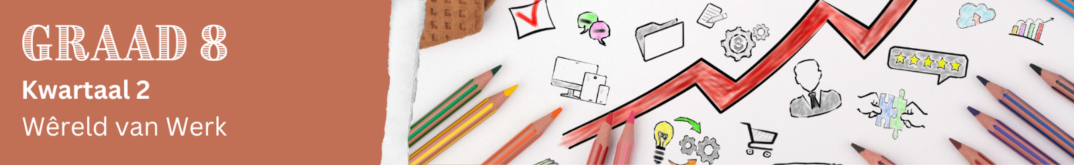

Inhoudsopsomming

Les 3

Denk- en leervaardighede wat deur elke loopbaankategorie vereis word
In die vorige les het ons geleer dat Holland se model ses spesifieke loopbaankategorieë identifiseer. Elke kategorie vereis sy eie unieke stel denk- en leervaardighede. As jy hierdie vaardighede goed verstaan, sal dit jou help om te besef hoe jou eie sterkpunte by verskillende beroepe inskakel.

Denkvaardighede vs. leervaardighede
- Denkvaardighede verwys na jou vermoë om inligting te verstaan, probleme op te los, besluite te neem, en op verskillende maniere te dink.
- Leervaardighede verwys na hoe jy nuwe inligting inneem, dit onthou en dit later prakties kan toepas.

Realisties
Denkvaardighede: | Praktiese denke: Leerders met praktiese denkvaardighede fokus daarop om teorieë aktief toe te pas in plaas daarvan om net oor teorieë of idees te praat.
 | Konkrete denke: Hierdie leerders verkies feite en werklike items/idees wat tasbaar is bo abstrakte of ingewikkelde filosofieë.
Leervaardighede: | Hierdie individue leer die beste deur self prakties te werk/betrokke te wees. Hulle verkies om take fisies uit te voer of herhaaldelik te oefen om 'n vaardigheid baas te raak.

Ondersoekend
Denkvaardighede: | Analitiese denke: Hierdie leerders is geneig om inligting in kleiner dele op te breek sodat hulle die geheel beter kan verstaan en deeglik kan bestudeer.
 | Nuuskierige denke: Hulle het 'n sterk begeerte om altyd meer te wete te kom. Hulle vra vrae soos: "Hoekom werk dit so?", "Hoe gebeur dit?" en "Wat sal gebeur as...?"
Leervaardighede: | Hulle leer die beste deur dinge fyn waar te neem, inligting krities te evalueer en dan al die nuwe idees rustig te verwerk.

Kunstig
Denkvaardighede: | Verbeeldingryke denke: Hierdie leerders dink dikwels "buite die boks" en kom met vars, nuwe of ongewone idees na vore.
 | Kreatiewe denke: Hulle beskik oor die vermoë om oorspronklike maniere te vind om probleme op te los of om hulle eie unieke idees aan die wêreld voor te stel.
Leervaardighede: | Hulle leer die beste deur die vryheid te hê om te verken, hul verbeelding te gebruik en deur hul gedagtes op kreatiewe maniere uit te leef.

Sosiaal
Denkvaardighede: | Empatiese denke: Hierdie individue het die vermoë om werklik te verstaan hoe ander voel. Hulle kan hulself maklik in iemand anders se skoene plaas en dinge vanuit daardie persoon se perspektief beskou.
 | Verbale denke: Hulle is vaardig met die gebruik van woorde om idees duidelik te verduidelik. Kommunikasie is vir hulle die belangrikste manier om met ander mense te skakel en verhoudings te bou.
Leervaardighede: | Sosiale mense leer die beste deur interaksie. Hulle verkies dit om in groepe te werk, met ander te gesels oor wat hulle leer, en mekaar te help om die leerstof te bemeester.

Ondernemend
Denkvaardighede: | Ambisieuse denke: Hierdie leerders is doelgerig. Hulle stel vir hulleself uitdagende doelwitte en is bereid om hard te werk om sukses te behaal.
 | Oortuigende denke: Hulle beskik oor die gawe om ander te motiveer en te beïnvloed. Hulle kan mense maklik laat instem om hul planne te volg of ander aan te moedig om tot aksie oor te gaan.
Leervaardighede: | Hulle leer die beste deur aktiewe deelname. Dit sluit in om inligting met ander te bespreek, aandagtig na verskillende standpunte te luister en dan self die leerstof aan ander te verduidelik.

Konvensioneel
Denkvaardighede: | Detail-georiënteerde denke: Hierdie leerders is besonder oplettend. Hulle sorg dat alles akkuraat en presies is sonder om iets mis te kyk.
 | Sistematiese denke: Hulle verkies om op 'n georganiseerde manier te werk. Hulle hou daarvan om dinge in 'n logiese volgorde te doen en vaste prosedures of reëls noukeurig te volg.
Leervaardighede: | Hulle leer die beste wanneer daar duidelike struktuur en roetine is. Vir hulle is dit belangrik om stap-vir-stap instruksies te volg sodat hulle presies weet wat van hulle verwag word.

Les 4
Skoolvakke wat verband hou met elke loopbaankategorie
Skoolvakke gaan oor veel meer as net die feite wat jy leer. Dit gaan ook oor hoe daardie vakke jou brein ontwikkel om te dink, probleme op te los en die wêreld rondom jou beter te verstaan.

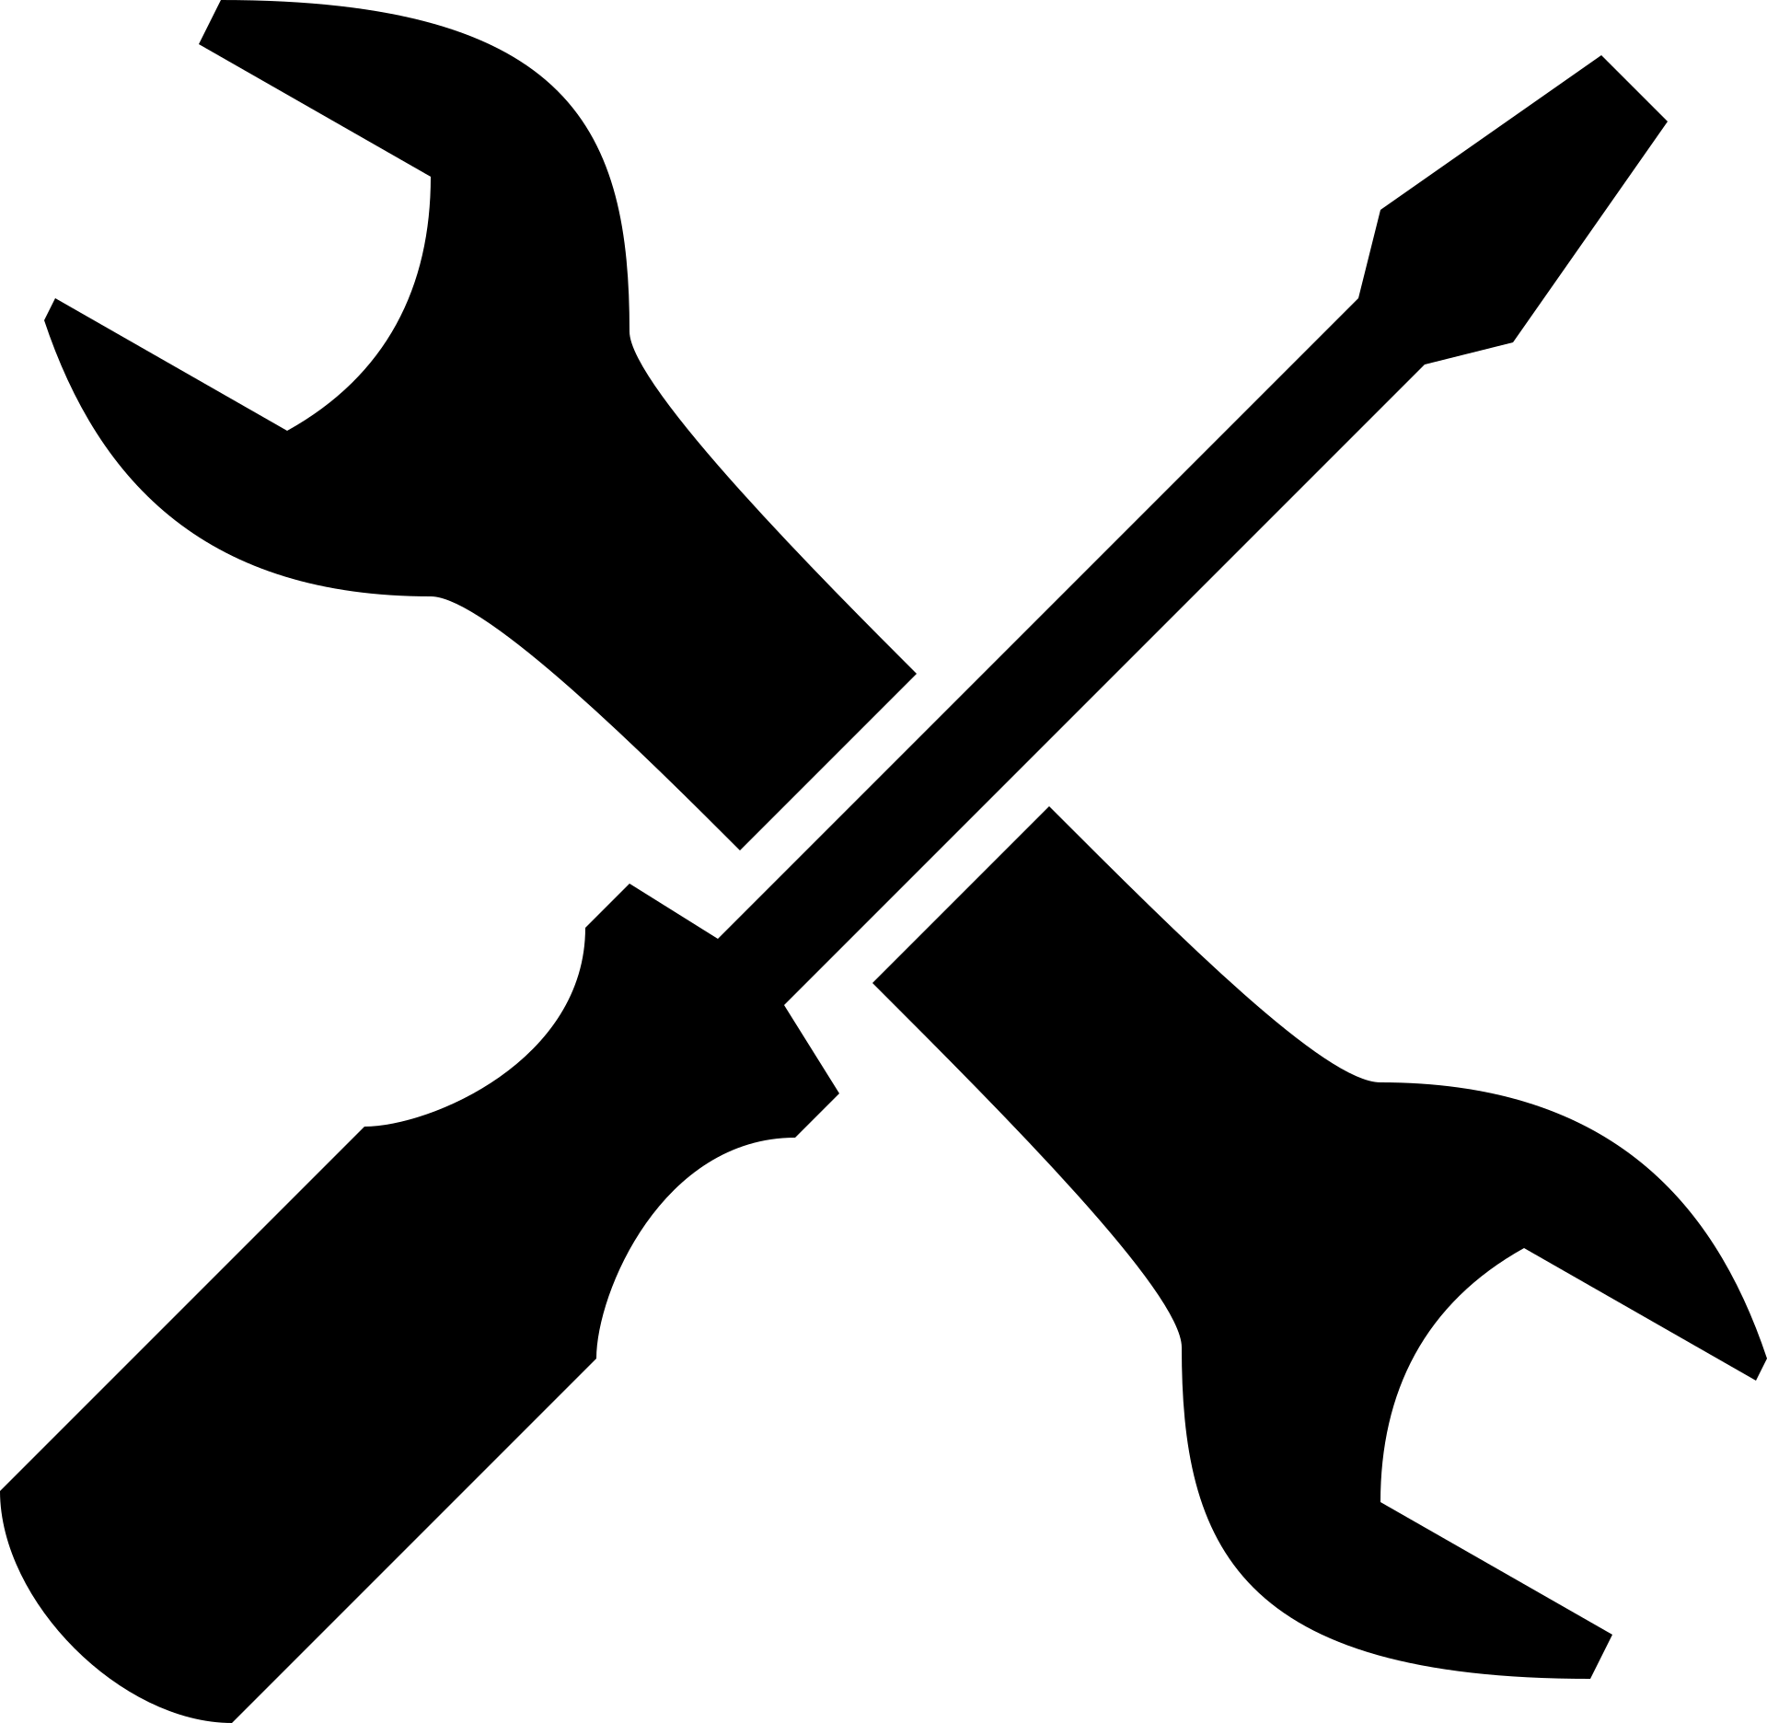 | REALISTIES
Loopbaanbelangstellings: Elektrisiën, loodgieter, werktuigkundige, bouer, haarkapper

Nuttige vakke:
- Wiskunde: Dit help jou om metings en berekeninge te doen sodat jy praktiese probleme kan oplos wanneer jy voorwerpe bou of herstel.
- Natuurwetenskappe: Hierdie vak help jou om te verstaan hoe masjiene, verskillende materiale en fisiese stelsels werk.
- Tegnologie: Hier leer jy hoe om gereedskap en stelsels te ontwerp, te skep en dit in werklike situasies te gebruik.
- Tale: Dit is belangrik om instruksies akkuraat te verstaan en om duidelik te kan kommunikeer binne 'n praktiese werksomgewing.
- Sosiale Wetenskappe: Hierdie vak ontwikkel basiese probleemoplossingsvaardighede en help jou om die omgewings waarin mense werk, beter te verstaan.

 | ONDERSOEKEND
Loopbaanbelangstellings: Wetenskaplike, dokter, navorser, programmeerder, ingenieur, veearts

Nuttige vakke:
- Wiskunde: Hierdie vak ontwikkel jou logiese denke, help jou om patrone te herken en versterk jou probleemoplossingsvaardighede.
- Natuurwetenskappe: Dit leer jou hoe om wetenskaplike konsepte te ondersoek, eksperimente uit te voer en die wêreld rondom jou te verstaan.
- Tegnologie: Hierdie vak help jou om komplekse stelsels, innovasie en die ontwerpproses beter te begryp.
- Tale: Tale is noodsaaklik om jou idees te verduidelik, verslae te skryf en jou navorsingsbevindinge duidelik aan ander oor te dra.
- Sosiale Wetenskappe: Dit ontwikkel belangrike navorsingsvaardighede en leer jou hoe om inligting en bewyse krities te ontleed.

 | Kunstig
Loopbaanbelangstellings: Kunstenaar, musikant, skrywer, ontwerper, akteur, animeerder

Nuttige vakke:
- Skeppende Kuns: Hierdie vak is die kern van die ontwikkeling van jou kreatiwiteit, verbeelding en jou eie unieke kunstige uitdrukking.
- Tale: Dit help jou om stories te vertel, draaiboeke te skryf en om jou idees op 'n treffende manier uit te druk.
- Tegnologie/Rekenaarstudies: Hierdie vakke ondersteun jou in digitale ontwerp, die skep van media en die gebruik van moderne kreatiewe hulpmiddels.
- Lewensoriëntering: Dit ontwikkel jou selfbewussyn en help jou om maniere te vind om jou emosies en identiteit aan die wêreld te toon.

 | SOSIAAL
Loopbaanbelangstellings: Onderwyser, verpleegster, berader, maatskaplike werker, terapeut

Nuttige vakke:
- Lewensoriëntering: Hierdie vak leer jou meer oor menslike verhoudings, gesondheid en jou eie persoonlike ontwikkeling.
- Tale: Dit help jou om duidelik met ander te kommunikeer, met aandag te luister en om opregte empatie te toon.
- Sosiale Wetenskappe: Hierdie vak help jou om die gedrag van mense, die werking van gemeenskappe en die breër samelewing beter te verstaan.
- Natuurwetenskappe: Dit verskaf belangrike kennis oor die menslike liggaam en ander gesondheidsverwante onderwerpe.

 | ONDERNEMEND
Loopbaanbelangstellings: Entrepreneur, prokureur, bemarker, openbare spreker

Nuttige vakke:
- Tale: Dit help jou om met selfvertroue te praat, ander van jou standpunte te oortuig en jou idees op 'n duidelike manier voor te lê.
- Sosiale Wetenskappe: Hierdie vak help jou om mense en sosiale tendense te verstaan, asook hoe verskillende samelewings funksioneer.
- EBW: Hier leer jy presies hoe besighede werk, insluitend aspekte soos finansies, handel en die kuns van besluitneming.
- Wiskunde: Dit help jou om data akkuraat te ontleed, finansies effektief te bestuur en om deurdagte, ingeligte besluite te neem.

 | KONVENSIONEEL
Loopbaanbelangstellings: Rekenmeester, administrateur, bankklerk, datahanteerder

Nuttige vakke:
- Wiskunde: Hierdie vak is noodsaaklik om jou te help om akkuraat met syfers, ingewikkelde berekeninge en begrotings te werk.
- EBW: Dit leer jou hoe om finansiële inligting korrek te organiseer en om belangrike besigheidstelsels noukeurig te volg.
- Tegnologie/Rekenaarstudies: Hierdie vakke help jou om te verstaan hoe stelsels en prosesse werk, en hoe om digitale inligting doeltreffend te organiseer.
- Lewensoriëntering: Hier ontwikkel jy noodsaaklike vaardighede soos tydsbestuur, deeglike beplanning en algemene organisatoriese vermoëns.

Les 5
Die rol van werk in verhouding tot Suid-Afrika se sosiale en ekonomiese behoeftes
Om 'n werk of 'n loopbaan te hê, gaan oor veel meer as om bloot 'n salaris te verdien sodat jy goedere kan koop. Werk is eintlik die enjin wat Suid-Afrika aan die gang hou. Elke tipe werk, van 'n verpleegkundige tot 'n winkeleienaar, help om 'n spesifieke behoefte in ons samelewing aan te spreek.

Voordat ons egter kan verstaan hoe werk hierdie behoeftes vervul, moet ons eers die verskil tussen behoeftes en begeertes verstaan.

Basiese behoeftes | Begeertes
Dit is die noodsaaklike goedere en dienste wat jy nodig het om te oorleef en gesond te bly. Daarsonder sou jou lewe in gevaar wees.  Voorbeelde: Voedsame kos, skoon water, basiese klere, gesondheidsorg en ŉ veilige woonplek. | Dit is goedere en dienste wat jy graag wil hê om jou lewe meer aangenaam of gemaklik te maak, maar jy kan daarsonder klaarkom.  Voorbeelde: Duur motors, ontwerpersklere, die nuutste slimfone, intekeninge op vermaak of uiteet by restaurante.

Jy is deel van verskeie gemeenskappe: jou familie, jou skool, jou buurt, jou dorp, jou provinsie en jou land. Net soos wat jy as individu persoonlike behoeftes het, het hierdie gemeenskappe ook gesamentlike behoeftes. Ons verdeel hierdie behoeftes in twee hoofgroepe: Sosiaal en Ekonomies.

Sosiale behoeftes (om goed te leef)
Sosiale behoeftes verwys na dienste en stelsels wat die welstand van mense ondersteun.
- Onderwys: Ons het skole en onderwysers nodig sodat kinders kan leer.
- Gesondheidsorg: Ons het klinieke en dokters nodig om ons te help wanneer ons siek is.
- Veiligheid: Ons het die polisie en nooddienste nodig om ons veilig te hou.
- Maatskaplike ondersteuning: Ons het instansies nodig wat omsien na bejaardes en diegene wat nie in staat is om vir hulself te sorg nie.

Ekonomiese behoeftes (om die ekonomie te laat groei)
Ekonomiese behoeftes fokus op geld, werk en hulpbronne. Dit is die stelsels wat mense help om 'n inkomste te verdien sodat hulle hulself en hul gesinne kan onderhou. Dit help ook die land om ekonomies te groei.
- Werksgeleenthede: Mense het werk nodig sodat hulle 'n inkomste kan verdien.
- Infrastruktuur: Ons het goeie paaie, spoorweë en brûe nodig sodat goedere van fabrieke na winkels vervoer kan word.
- Nutsdienste: Besighede het betroubare elektrisiteit, water en internetverbinding nodig om hul deure oop te hou.
- Besigheidsondersteuning: Ons het 'n stelsel nodig wat mense help om hul eie klein besighede te begin.

Die rol van werk om behoeftes te bevredig
Werk dien as hulpmiddel om 'n "behoefte" met 'n "oplossing" verbind. Dit help ons land op drie hoofmaniere:

① Inkomste-generering en ondersteuning van besighede:
Wanneer 'n persoon 'n werk het en 'n salaris verdien, help dit die ekonomie op twee maniere:
  - Onafhanklikheid: Dit stel mense in staat om self vir hul behoeftes (soos kos, klere en huur) te betaal. Dit beteken hulle kan vir hulself en hul gesinne sorg en hoef nie op die regering staat te maak vir oorlewing nie.
  - Ondersteuning van plaaslike besighede: Wanneer werkers hul geld by die kruidenierswinkel, haarsalon of apteek spandeer, sit hulle daardie geld direk terug in die gemeenskap. Dit help daardie besighede om hul deure oop te hou, hul rekeninge te betaal en selfs meer mense in diens te neem.

② Lewering van 'n diens:
Elke werk los 'n spesifieke probleem vir die samelewing op.
  - 'n Bouer los die sosiale behoefte aan behuising op.
  - 'n Boer los die basiese behoefte aan kos op.
  - 'n Taxibestuurder los die ekonomiese behoefte aan vervoer op.

③ Die rol van belasting
Wanneer mense werk en besighede wins maak, betaal hulle belasting aan die regering. Die regering gebruik hierdie belastinggeld om vir sosiale en ekonomiese behoeftes te betaal, byvoorbeeld: die bou van openbare hospitale of die betaling van polisiebeamptes se salarisse. Sonder mense wat werk en belasting betaal, sou die regering nie genoeg geld hê om paaie reg te maak of skole te bestuur nie.

Deur behoeftes in jou gemeenskap te identifiseer, kan jy loopbane ondersoek wat help om aan hierdie behoeftes te voldoen en sodoende 'n positiewe verskil maak.

Die uitdaging: Werkloosheid in Suid-Afrik
Indien werk so belangrik is vir die land, kan ons vra waarom almal nie 'n werk het nie. Suid-Afrika staar tans 'n groot werkloosheidsuitdaging in die gesig. Dit gebeur hoofsaaklik as gevolg van die volgende redes:
- Daar is nie genoeg beskikbare werk vir al die mense wat graag wil werk nie.
- Sommige mense het nie die spesifieke vaardighede of opleiding wat nodig is vir die beskikbare poste nie.
- Dit is dikwels baie duur om nuwe besighede te begin.

Wanneer mense werkloos is, sukkel hulle dikwels om selfs in hul mees basiese behoeftes te voorsien. Daarom is dit belangrik dat die regering en besighede saamwerk om meer geleenthede te skep.

Vrywilligerswerk
Soms is daar nie genoeg werksgeleenthede of regeringsfondse om al die probleme in ons land op te los nie. In sulke gevalle tree vrywilligers in om hierdie gapings te vul. Vrywilligerswerk is wanneer jy jou tyd, vaardighede en energie opoffer om ander te help, sonder om enige betaling daarvoor te ontvang.

Byvoorbeeld:
- 'n Vrywilliger kan jonger leerders ná skool tutor (onderwys), by 'n sopkombuis help (voedingsprojek) of by 'n buurtwag aansluit (veiligheid).
- Vrywilligers kan 'n strand- of parkopruimingsgeleentheid organiseer om die gemeenskap gesond en netjies te hou.

Vrywilligerswerk is vir jongmense 'n kragtige manier om 'n verskil te begin maak nog voordat hulle 'n voltydse werk het. Dit gee vir hulle die geleentheid om nou al te help om sosiale en ekonomiese behoeftes te bevredig, in plaas daarvan om te wag tot hulle volwassenes is.

